（总分：150分，考试时间：75分钟）
一、单项选择题（每题2分，共50分）
1. 用显微镜观察洋葱鳞片叶表皮的同一部位，应选择下列哪种目镜和物镜的组合，才会使 视野内所看到的细胞数目最多（）
A．目镜 10×，物镜 10× B．目镜 16×，物镜 10×
C．目镜 16×，物镜 40× D．目镜 10×，物镜 40×
2. 下面有关细胞学说的建立及其意义的说法，错误的是 （）
A. 理论和科学实验的结合促进了细胞学说的建立和完善
B. 细胞学说打破了动物学和植物学之间的壁垒，促进了生物学的问世
C. 施莱登与施旺运用了不完全归纳的方法得出了所有的动植物都是由细胞构成的，这一结论是不可靠的
D. 细胞学说的建立是很多科学家共同努力的结果
3. 从生命系统的结构层次分析，卧龙自然保护区中的一只大熊猫、卧龙自然保护区中的全部大熊猫、卧龙自然保护区中所有生物和卧龙自然保护区各自对应的层次是（ ）
A. 个体、种群、群落、生态系统 B. 个体、群落、种群、生态系统
C. 细胞、种群、群落、生态系统 D. 细胞、群落、种群、生态系统
4. 下列生物中，都属于真核生物的一组是（）
A．酵母菌、草履虫、蘑菇 B．霍乱弧菌、颤蓝细菌、霉菌
C．变形虫、发菜、链球菌 D．大肠杆菌、蓝细菌、绿藻
5. 如图是用显微镜观察植物细胞临时装片的两个视野，要把视野中的物像从甲图转为乙图，下列操作步骤正确的排序是（ ）
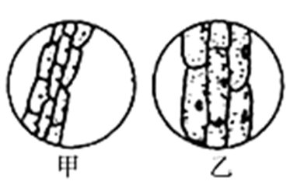
①转动细准焦螺旋 ②调节光圈 ③移动装片 ④转动转换器
A. ③①②④ B. ③④②① C. ④③②① D. ③①④②
6. 科学家在研究生物体的化学成分时，发现组成生物体的元素在无机自然界中也都存在，这一事实主要说明（ ）
A. 生物来源于非生物
B. 生物界与无机自然界具有统一性
C. 生物界与无机自然界具有差异性
D. 生物与非生物在元素组成上没有区别
7. 对实验检测生物组织中还原糖、脂肪、蛋白质的叙述，错误的是( )
A. 甘蔗的茎、甜菜的块根都近于白色，因此可以用于还原糖的鉴定
B. 斐林试剂需要等量混合均匀后再加入样液中，而且需要现配现用
C. 大豆种子蛋白质含量高，是进行蛋白质鉴定的理想植物组织材料
D. 斐林试剂和双缩脲试剂都含有NaOH溶液和CuSO4溶液，且NaOH溶液的浓度相同
8. 下列关于蛋白质的叙述，正确的是( )。
A.组成蛋白质的基本单位是核苷酸
B.细胞中的蛋白质都具有催化功能
C.蛋白质的结构受温度的影响
D.蛋白质的功能与其空间结构无关
9. 在显微镜下观察黑藻细胞细胞质环流时，视野中一叶绿体位于液泡的右下方，细胞质环流方向为逆时针，如图所示，实际上该叶绿体的位置和细胞质环流的方向分别为（ ）
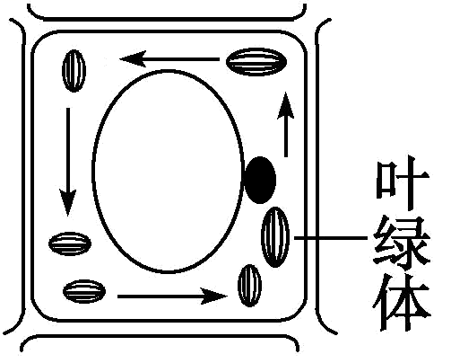
A. 叶绿体位于液泡右下方，环流方向为逆时针
B. 叶绿体位于液泡左上方，环流方向为逆时针
C. 叶绿体位于液泡右上方，环流方向为顺时针
D. 叶绿体位于液泡左下方，环流方向为顺时针
10. 下列关于水生理功能的叙述中，不正确的是( )
A. 自由水是良好的溶剂 B. 结合水是细胞结构的重要组成成分
C. 水溶液可运输代谢废物到排泄器官 D. 水分解能释放能量供生命活动需要
11. 下图是组成蛋白质的某种氨基酸，有关叙述错误的是（ ）
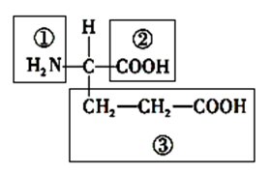
A. 每种氨基酸分子至少都含有一个①和一个②
B. 不同氨基酸之间的区别在于③的不同
C. “氨基酸”是因为其分子结构中含有羧基而得名
D. 有些氨基酸不能在人体细胞中合成
12. 蛋白质的合成过程为氨基酸――→多肽――→蛋白质，则①、②过程分别形成的结构是( )
A．肽键、氨基酸 B．肽键、肽键
C．肽键、特定的空间结构 D空间结构、氨基酸
13.新型冠状病毒的遗传物质是RNA，其基本组成单位是()。
A.葡萄糖B. 脱氧核苷酸 C.氨基酸 D.核糖核苷酸
14.淀粉、纤维素和糖原的共同特征是（）
A.都是植物细胞内的糖类 B 都含有 C、H、O、N四种元素
C.基本组成单位都是五碳糖 D基本组成单位都是六碳糖
15. 如图表示生物体核酸的基本组成单位的模式图，下列说法不正确的是（ ）
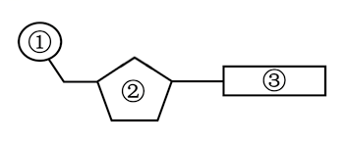
A. DNA 与 RNA 在核苷酸上的不同点在②③方面
B. 真核细胞中核苷酸共有 5 种
C. 若③是尿嘧啶，则②一定是核糖
D. 真核细胞中的③有 5 种，②有 2 种
16. 下列叙述中，哪项不是核酸的生理功能（ ）
A. 作为遗传信息的载体
B. 是生物的遗传物质
C. 是生物体进行生命活动的主要承担者
D. 对生物体的遗传变异和蛋白质的生物合成有极其重要的作用
17. 下列关于 DNA 与 RNA 的叙述，错误的是（ ）
A. DNA只分布在细胞核，RNA只分布在细胞质
B. DNA由两条脱氧核苷酸链构成，RNA由一条核糖核苷酸链构成
C. 判断核酸种类可依据五碳糖的种类
D. HIV 病毒中含有 4 种含氮碱基、4 种核苷酸
18.生物体内的蛋白质千差万别，其原因不可能是（ ）
A. 形成肽键的方式不同
B. 组成蛋白质的氨基酸种类和数量不同
C. 氨基酸排列顺序不同
D. 蛋白质的空间结构不同
19. 微量元素在生物体内含量虽然很少，却是维持正常生命活动不可缺少的。这可通过下面的哪一实例得到证实（ ）
A. 缺Mg时叶片变黄
B. 油菜缺B时只开花不结果
C. 动物血液中钙盐的含量太高会抽搐
D. 缺P会导致作物植株矮小

20.下面是某一多肽链的分子结构式，据图分析下列叙述错误的是（ ）
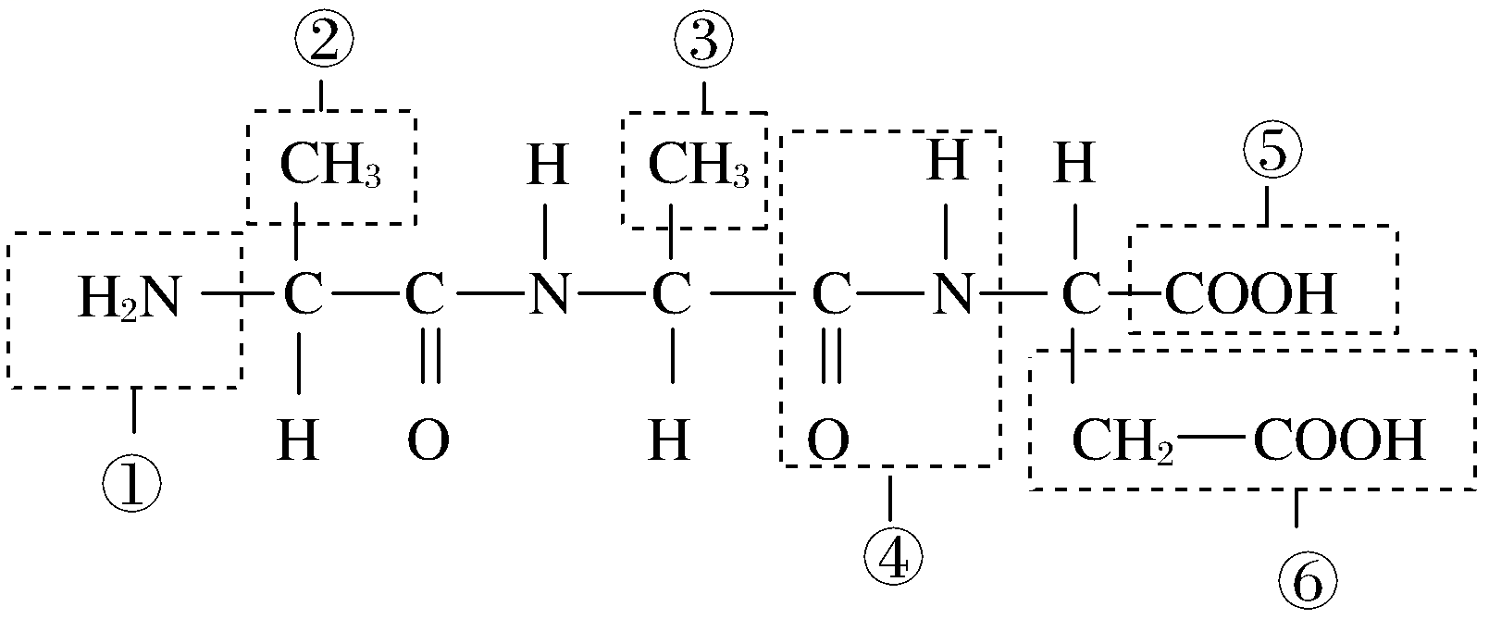
A. 该多肽链彻底水解后能产生3种氨基酸
B. ①是氨基、⑤是羧基
C. 该物质能够与双缩脲试剂发生紫色反应
D. 该多肽形成时失去了两分子水
21.下列说法正确的是（ ）
A. 生物体结构和功能的基本单位是组织
B. 最基本的生命系统是细胞，植物和龟的生命系统结构层次都相同
C. 多细胞生物依赖各种分化的细胞密切合作，共同完成复杂的生命活动
D. 原核细胞和真核细胞最明显的区别在于有无成形的细胞膜
22.现有氨基酸800个，其中氨基总数为810个，羧基总数为808个，则由这些氨基酸合成的含有2条肽链的蛋白质共有肽键、氨基和羧基的数目依次为（ ）
A. 798、2和2 B. 798、12和10
C. 799、1和1 D. 799、11和9
23.下列叙述与概念图不相符是（ ）
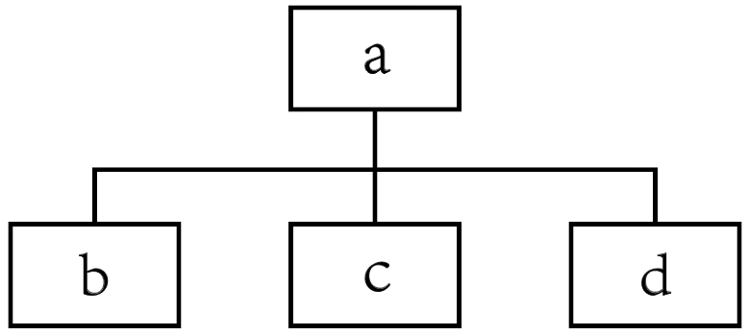
A. 若a表示糖类，则b、c、d分别可表示多糖、二糖、单糖
B. 若a表示蛋白质，则b、c、d分别可表示多肽、二肽、氨基酸
C. 若a表示脂质，则b、c、d分别可表示脂肪、磷脂、固醇
D. 若a表示固醇，则b、c、d分别可表示胆固醇、性激素、维生素D
24.下列为乳酸杆菌和烟草花叶病毒均有的物质或结构是（ ）
A. 细胞质 B. 核酸 C. 磷脂 D. 核糖体
25.人体细胞中，含有的核酸、碱基、核苷酸种类分别是( )。
A.1种、4种、4种 B、2种、5种、8种
C.2种、4种、4种 D.2种、5种、5种
二、非选择题
26. 生物学实验中常用到普通光学显微镜，请回答下列问题：
（1）当显微镜的目镜为10×、物镜为10×时，在视野直径范围内看到一行相连的8个细胞，若目镜不变、物镜换成40×时，则在视野中可看到细胞____个。
（2）若在低倍镜下发现有一异物，当移动装片时，异物不动，转换高倍镜后，异物仍可观察到，此异物可能存在于____。（填编号）
A. 物镜上 B. 目镜上 C. 装片上D. 反光镜上
（3）在用显微镜观察玻片标本时，如果要观察的物像位于视野的左上方，应向____移动玻片，方能使要观察的物像位于视野的中央；在玻片上写一个字母“b”，则在显微镜的视野中观察到的是____。
（4）如图是显微镜下观察到的几种细胞或组织图像（D中细胞取自猪的血液）。科学家依据____将细胞分为真核细胞和原核细胞，属于原核细胞的是____（填标号）。图中能进行光合作用的是____（填标号）。
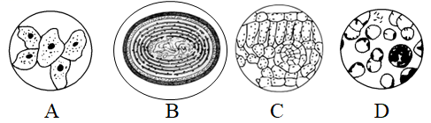
（5）某同学在显微镜下观察花生子叶切片时，有一部分细胞看得清晰，另一部分细胞较模糊，这是由于________________________。
27. “竹外桃花三两枝，春江水暖鸭先知。蒌蒿满地芦芽短，正是河豚欲上时。”这是宋代文豪苏轼所作的诗。回答与诗中所描述的景物有关的问题：
（1）诗句中，“鸭”与“芦芽”生命活动的基本单位是___________。一片竹林、桃花、蒌蒿，其中可看成生态系统的是___________。
（2）在不同层次的生命系统中，___________和___________层次包含无机环境，这两个层次都是由___________和无机环境相互作用、相互关联形成的整体。
（3）人工养殖对保护长江的河豚有着积极意义，研究野生河豚的结群洄游行为有助于人工养殖。从生命系统的结构层次看，研究河豚的结群洄游行为时，研究对象属于___________层次。
（4）通过显微镜观察河豚的肌肉细胞和芦芽的细胞，发现它们都有细胞膜、细胞质、细胞核等基本结构，但芦芽的细胞还有细胞壁，这些反映了___________。
28.下图是细胞内三类生物大分子的组成及功能图，请据图回答：
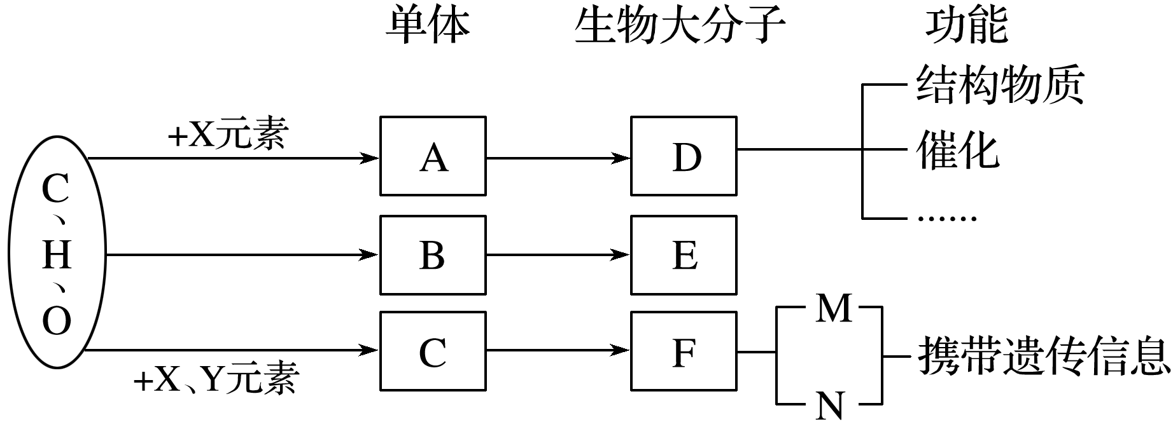
（1）元素X、Y依次是_________。
（2）生物大分子D除可行使上述功能外，还具有__________________功能（写出三项），该类物质在功能上具有多样性的原因是__________________。
（3）单体C是_________。若物质M含有碱基T，则N为__________________。
（4）若B是葡萄糖，那么在植物细胞中特有的E有_________（写出两个），B、E能用斐林试剂进行鉴定的是_________（填字母）。
（5）生物大分子D、E、F都是以_________为基本骨架，由许多单体连接成的多聚体。
29.下图是某蛋白质的肽链结构示意图(图甲，其中的数字为氨基酸序号)及肽链的部分放大图(图乙)，请据图回答问题。
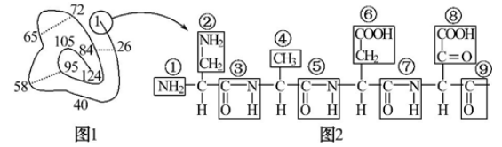
(1)根据图1可知，该化合物是由_____个氨基酸分子失去_____个水分子而形成的。
(2)肽键是由一个氨基酸的_________和另一个氨基酸的________通过_____________反应形成的。
(3)图2所示结构中，表示R基的有__________。图2中_______个羧基。
(4)氨基酸是组成_____________的基本结构单位，它的结构通式是______________。
30. 如图是某核苷酸与核苷酸链示意图，据图回答问题：
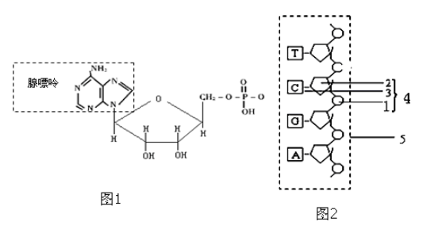
Ⅰ．已知图甲为腺嘌呤核糖核苷酸分子结构式。请回答下列问题：
（1）该核苷酸是构成哪一种核酸的原料？_________，判断依据是__________。
（2）此核酸彻底水解的产物有_________种。
Ⅱ．图乙为一条核苷酸链示意图，据图回答：
（3）图中所示2、4的名称分别是_________、_________。
（4）此结构中与另一种核酸相比较，其特有的碱基中文是_________。
（5）通常由2条图示的核苷酸链构成的生物大分子在真核细胞中主要分布在_________。
答案
ACAAB BACBD CCDDB CAABA CBBBB
26 （除特殊标记外，每空1分，共10分）
（1） 2 （2）B （3）左上方 q（4）有无以核膜为界限的细胞核（2分） B BC（2分） （5）切片厚薄不均匀
27（除特殊标记外，每空1分，共8分）
（1）细胞 一片竹林 （2）生态系统 生物圈 生物群落 （3）种群 （4）细胞具有统一性和多样性（2分）
28 （除特殊标记外，每空1分，共13分）
（1）N P （2）调节 运输 免疫（3分） 蛋白质结构具有多样性（2分）。 （3）核苷酸 RNA （4）淀粉 纤维素 B （5）碳链
29（除特殊标记外，每空1分，共11分）
（1）124 123 （2） 氨基 羧基 脱水缩合 （3）②④⑥⑧ 2 （4）蛋白质 略（3分）
30（除特殊标记外,每空1分，共8分）
（1）RNA/核糖核苷酸 五碳糖为核糖（2分）， （2）6
- 脱氧核糖 胞嘧啶脱氧核苷酸 （4）胸腺嘧啶 （5）细胞核

